**WEBSITE HỖ TRỢ HỌC TOÁN LỚP 10**

ĐẶC TẢ KIẾN TRÚC PHẦN MỀM

Phiên bản 1.0

**Bảng ghi nhận thay đổi tài liệu**

|  |  |  |  |
| --- | --- | --- | --- |
| **Ngày** | **Phiên bản** | **Mô tả** | **Tác giả** |
| 26/05/2010 | 1.0 | ………………………………… | Thanh Thảo |
|  |  |  |  |
|  |  |  |  |
|  |  |  |  |

1. **Kiến trúc hệ thống**



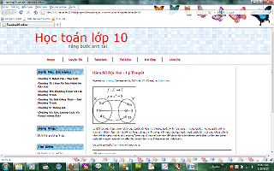

ServerSide Script Parser ASP

Web Browser

|  |  |
| --- | --- |
| **Thành phần** | **Diễn giải** |
| Web Browser | Client |
| Web Server | Web server |
| Database Server | Quản lý database |
| Disk Driver | Lưu trữ |

1. **Mô tả chi tiết từng thành phần trong hệ thống**

Ứng dụng web hỗ trợ học toán lớp 10 được thiết kế theo mô hình kiến trúc 3 tầng để thuận lợi cho việc bảo trì hệ thống: tầng trình bày GUI ( Presentation) , tầng nghiệp vụ BUS ( Business Logic), tầng truy suất dữ liệu DAO ( Data Access). Dữ liệu được truyền nhận qua lớp trung gian DTO ( Data Transfer Object )

* 1. **Lớp DTO**

Lớp này chứa 13 file .cs, định nghĩa các đối tượng liên quan của hệ thống. Được lưu trữ tại thư mục Dto, nằm tại thư mục gốc WebHocToan.

Các đối tượng của lớp DTO đều chỉ chứa một phương thức duy nhất ứng với tên của đối tượng đó. Dùng để khởi tạo một đối tưởng mới và thao tác trên đối tượng đó.

*Public ObjectName()*

* + 1. AccountDTO

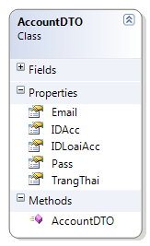

|  |  |  |
| --- | --- | --- |
| **Thuộc tính** | **Kiểu dữ liệu** | **Mô tả** |
| Email | string | Email liên lạc |
| IDAcc | string | Tên tài khoản. |
| IDLoaiAcc | int | Loại tài khoản ( phân quyền ) |
| Pass | string | Mật khẩu đăng nhập |
| TrangThai | boolean | Trạng thái của tài khoản. |

* + 1. BaiHocDTO

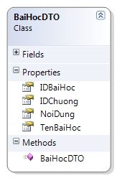

|  |  |  |
| --- | --- | --- |
| **Thuộc tính** | **Kiểu dữ liệu** | **Mô tả** |
| IDBaiHoc | int | Định danh, phân biệt các bài học. Tự động phát sinh |
| IDChuong | int | Bài học thuộc chương nào |
| NoiDung | string | Nội dung của bài học |
| TenBaiHoc | string | Tên bài học |

* + 1. BaiTapChuongDTO

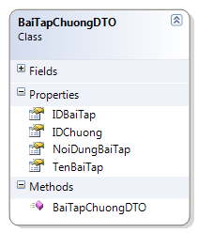

|  |  |  |
| --- | --- | --- |
| **Thuộc tính** | **Kiểu dữ liệu** | **Mô tả** |
| IDBaiTap | int | Định danh, phân biệt các bài tập. Tự động phát sinh |
| IDChuong | int | Bài tập thuộc chương nào |
| NoiDungBaiTap | string | Nội dung của bài tập |
| TenBaiTap | string | Tên bài tập |

* + 1. BaiTapCuaBaiHocDTO

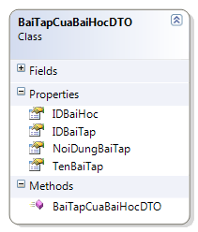

|  |  |  |
| --- | --- | --- |
| **Thuộc tính** | **Kiểu dữ liệu** | **Mô tả** |
| IDBaiTap | int | Định danh, phân biệt các bài tập. Tự động phát sinh |
| IDBaiHoc | int | Bài tập thuộc bài học nào |
| NoiDungBaiTap | string | Nội dung của bài tập |
| TenBaiTap | string | Tên bài tập |

* + 1. CauHoiBTBaiHocDTO

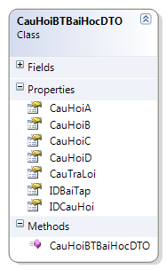

|  |  |  |
| --- | --- | --- |
| **Thuộc tính** | **Kiểu dữ liệu** | **Mô tả** |
| IDCauHoi | int | Định danh, phân biệt các câu hỏi. Tự động phát sinh |
| IDBaiTap | int | Câu hỏi thuộc bài tập nào |
| CauHoiA | string | Câu hỏi A |
| CauHoiB | string | Câu hỏi B |
| CauHoiC | string | Câu hỏi C |
| CauHoiD | string | Câu hỏi D |
| CauTraLoi | string | Câu trả lời |

* + 1. CauHoiBTChuongDTO

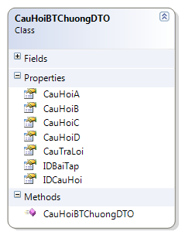

|  |  |  |
| --- | --- | --- |
| **Thuộc tính** | **Kiểu dữ liệu** | **Mô tả** |
| IDCauHoi | int | Định danh, phân biệt các câu hỏi. Tự động phát sinh |
| IDBaiTap | int | Câu hỏi thuộc bài tập nào |
| CauHoiA | string | Câu hỏi A |
| CauHoiB | string | Câu hỏi B |
| CauHoiC | string | Câu hỏi C |
| CauHoiD | string | Câu hỏi D |
| CauTraLoi | string | Câu trả lời |

* + 1. ChuongDTO

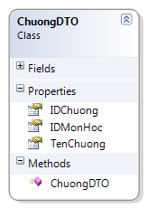

|  |  |  |
| --- | --- | --- |
| **Thuộc tính** | **Kiểu dữ liệu** | **Mô tả** |
| IDChuong | int | Định danh, phân biệt các chương. Tự động phát sinh. |
| IDMonHoc | int | Định danh của môn mà chương thuộc về |
| TenChuong | string | Tên của chương |

* + 1. CommentBaiHocDTO

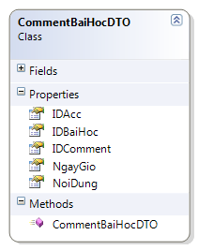

|  |  |  |
| --- | --- | --- |
| **Thuộc tính** | **Kiểu dữ liệu** | **Mô tả** |
| IDComment | int | Định danh, phân biệt các comment. Tự động phát sinh |
| IDBaiHoc | int | Comment cho bài học nào |
| IDAcc | int | Tài khoản đăng comment |
| NoiDung | string | Nội dung comment |
| NgayGio | datetime | Ngày giờ đăng comment |

* + 1. CommentBaiTapBaiHocDTO

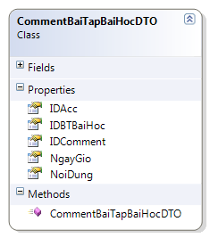

|  |  |  |
| --- | --- | --- |
| **Thuộc tính** | **Kiểu dữ liệu** | **Mô tả** |
| IDComment | int | Định danh, phân biệt các comment. Tự động phát sinh. |
| IDBTBaiHoc | int | Comment cho bài tập của bài học nào |
| IDAcc | int | Tài khoản đăng comment |
| NoiDung | string | Nội dung comment |
| NgayGio | datetime | Ngày giờ đăng comment |

* + 1. CommentBaiTapChuongDTO

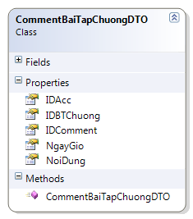

|  |  |  |
| --- | --- | --- |
| **Thuộc tính** | **Kiểu dữ liệu** | **Mô tả** |
| IDComment | int | Định danh, phân biệt các comment. Tự động phát sinh |
| IDBTChuong | int | Comment cho bài tập của chương nào |
| IDAcc | int | Tài khoản đăng comment |
| NoiDung | string | Nội dung comment |
| NgayGio | datetime | Ngày giờ đăng comment |

* + 1. CommentChuongDTO

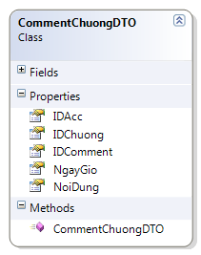

|  |  |  |
| --- | --- | --- |
| **Thuộc tính** | **Kiểu dữ liệu** | **Mô tả** |
| IDComment | int | Định danh, phân biệt các comment. Tự động phát sinh |
| IDChuong | int | Comment cho bài chương nào |
| IDAcc | int | Tài khoản đăng comment |
| NoiDung | string | Nội dung comment |
| NgayGio | datetime | Ngày giờ đăng comment |

* + 1. LoaiAccDTO

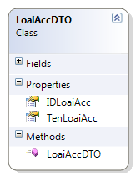

|  |  |  |
| --- | --- | --- |
| **Thuộc tính** | **Kiểu dữ liệu** | **Mô tả** |
| IDLoaiAcc | int | Định danh, phân biệt các loại tài khoản. Tự động phát sinh. |
| TenLoaiAcc | string | Tên các loại tài khoản ( admin, mod, user ) |

* + 1. MonHocDTO

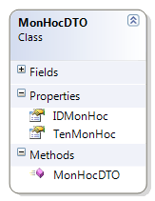

|  |  |  |
| --- | --- | --- |
| **Thuộc tính** | **Kiểu dữ liệu** | **Mô tả** |
| IDMonHoc | int | Định danh, phân biệt các môn học. Tự động phát sinh. |
| TenMonHoc | string | Tên các môn học |

* 1. **Tầng nghiệp vụ (BUS)**

Tầng này bao gồm 13 lớp, được chứa trong 13 file .cs tương ứng, được lưu trữ tại thư mục Bus, nằm tại thư mục gốc WebHocToan

Các phương thức của tầng này được thực hiên thao tác với cơ sở dữ liệu thông qua việc triệu gọi những phương thức cùng tên đã được định nghĩ trong các lớp thuộc tầng DAO nhờ vào cái đối tượng DAO

* + 1. AccountBUS

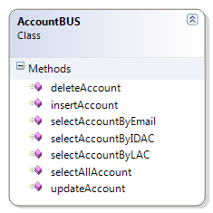

* + 1. BaiHocBUS

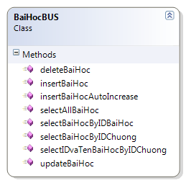

* + 1. BaiTapChuongBUS

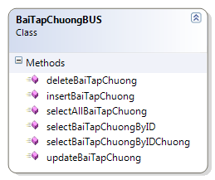

* + 1. BaiTapCuaBaiHocBUS

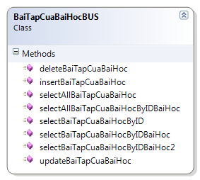

* + 1. CauHoiBTBaiHocBUS

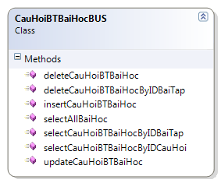

* + 1. CauHoiBTChuongBUS

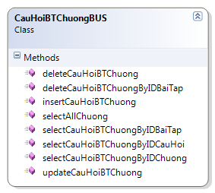

* + 1. ChuongBUS

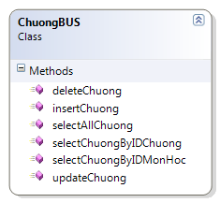

* + 1. CommentBaiHocBUS

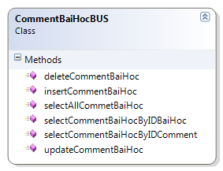

* + 1. CommentBaiTapBaiBaiHocBUS

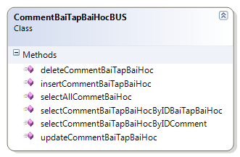

* + 1. CommentBaiTapChuongBUS

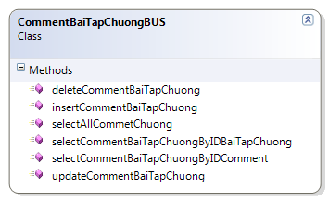

* + 1. CommentChuongBUS

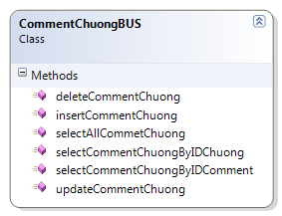

* + 1. LoaiAccBUS

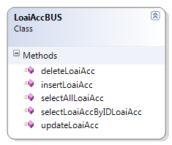

* + 1. MonHocBUS

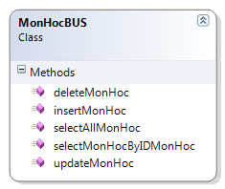

* 1. **Tầng truy suất dữ liệu (DAO)**

Tương ứng với 13 lớp của tầng nghiệp vụ, tầng truy suất dữ liệu cũng gồm 13 lớp được định nghĩa trong 13 file .cs tương ứng, được lưu trữ tại thư mục Dao, nằm tại thu mục gốc WebHocToan

* + 1. AccountDAO

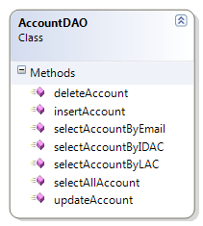

|  |  |  |
| --- | --- | --- |
| **Thuộc tính** | **Kiểu dữ liệu** | **Mô tả** |
| Public static Boolean insertAccount(AccountDTO acc) | boolean | Tạo một tài khoản mới |
| public static Boolean deleteAccount(string IDAcc) | boolean | Xóa một tài khoản |
| public static Boolean updateAccount(AccountDTO acc) | boolean | Cập nhật thông tin tài khoản |
| public static ArrayList selectAllAccount() | arraylist | Lấy danh sách tất cả các tài khoản đã đăng ký |
| public static ArrayList selectAccountByLAC(int IDLoaiAcc) | arraylist | Lấy danh sách các tài khoản theo loại tài khoản. |
| public static AccountDTO selectAccountByIDAC(string IDAcc) | AccountDTO | Lấy tài khoản phù hợp với ID tài khoản |
| public static AccountDTO selectAccountByEmail(string Email | AccountDTO | Lấy tài khoản theo email |

* + 1. BaiHocDAO

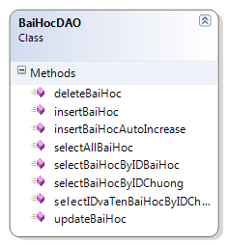

|  |  |  |
| --- | --- | --- |
| **Thuộc tính** | **Kiểu dữ liệu** | **Mô tả** |
| public static Boolean insertBaiHocAutoIncrease(BaiHocDTO bh) | boolean | Thêm một bài học mới |
| public static Boolean updateBaiHoc(BaiHocDTO bh) | boolean | Cập nhật bài học |
| public static ArrayList selectAllBaiHoc() | arraylist | Lấy danh sách tất cả các bài học |
| public static BaiHocDTO selectBaiHocByIDBaiHoc (int IDBaiHoc) | BaiHocDTO | Lấy tbài học theo mã bài học |
| public static ArrayList selectBaiHocByIDChuong(int IDChuong) | BaiHocDTO | Lấy bài học theo chương |
| public static ArrayList selectIDvaTenBaiHocByIDChuong(int IDChuong) | arraylist | Lấy mã bài học và tên bài học theo mã chương |

* + 1. BaiTapChuongDAO

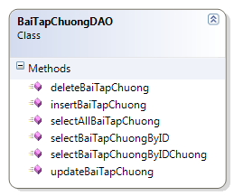

|  |  |  |
| --- | --- | --- |
| **Thuộc tính** | **Kiểu dữ liệu** | **Mô tả** |
| public static Boolean insertBaiTapChuong(BaiTapChuongDTO btChuongDto, ref int IDBaiTapChuong) | boolean | Thêm một bài tập mới vào chương |
| public static Boolean deleteBaiTapChuong(int IDBaiTap) | boolean | Xóa một bài tập đã có trong chương |
| public static Boolean updateBaiTapChuong(BaiTapChuongDTO btChuongDto) | boolean | Cập nhật bài tập đã có trong chương |
| public static ArrayList selectAllBaiTapChuong() | arraylist | Lấy tất cả bài tập của chương |
| public static ArrayList selectBaiTapChuongByIDChuong(int ID) | arraylist | Lấy tất cả bài tập theo mã chương |
| public static BaiTapChuongDTO selectBaiTapChuongByID(int IDBaiTap) | BaiTapChuongDTO | Lấy bài tập chương theo mã bài bài tập chương |

* + 1. BaiTapCuaBaiHocDAO

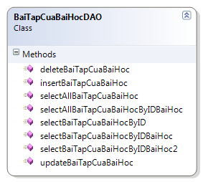

|  |  |  |
| --- | --- | --- |
| **Thuộc tính** | **Kiểu dữ liệu** | **Mô tả** |
| public static Boolean insertBaiTapCuaBaiHoc(BaiTapCuaBaiHocDTO btcbhDto,ref int IDBaiTapBaiHoc) | boolean | Thêm một bài tập mới vào bài học |
| public static Boolean deleteBaiTapCuaBaiHoc(int IDBaiTap) | boolean | Xóa một bài tập đã có của bài học |
| public static Boolean updateBaiTapCuaBaiHoc(BaiTapCuaBaiHocDTO btcbhDto) | boolean | Cập nhật bài tập đã có của bài học |
| public static ArrayList selectAllBaiTapCuaBaiHoc() | arraylist | Lấy tất cả bài tập của bài học |
| public static BaiTapCuaBaiHocDTO selectBaiTapCuaBaiHocByID(int IDBaiTap) | BaiTapChuongDTO | Lấy tất cả bài tập theo mã bài tập |
| public static ArrayList selectBaiTapCuaBaiHocByIDBaiHoc(int IDBaiHoc) | arraylist | Lấy bài tập theo mã bài học |

* + 1. CauHoiBTBaiHocDAO

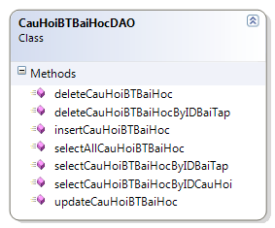

|  |  |  |
| --- | --- | --- |
| **Thuộc tính** | **Kiểu dữ liệu** | **Mô tả** |
| public static Boolean insertCauHoiBTBaiHoc(CauHoiBTBaiHocDTO chbtBaiHocDto) | boolean | Thêm mới một câu hỏi của bài tập bài học |
| public static Boolean deleteCauHoiBTBaiHoc(int IDCauHoi) | boolean | Xóa câu hỏi của bài tập bài học |
| public static Boolean deleteCauHoiBTBaiHocByIDBaiTap(int IDBaiTap) | boolean | Xóa các câu hỏi theo mã bài tập |
| public static Boolean updateCauHoiBTBaiHoc(CauHoiBTBaiHocDTO chbtBaiHocDto) | boolean | Cập nhật câu hỏi của bài tập |
| public static ArrayList selectAllCauHoiBTBaiHoc() | arraylist | Lấy tất cả câu hỏi của tất cả bài tập |
| public static CauHoiBTBaiHocDTO selectCauHoiBTBaiHocByIDCauHoi(int IDCauHoi) | CauHoiBTBaiHocDTO | Lấy câu hỏi bài tập theo mã câu hỏi |
| public static CauHoiBTBaiHocDTO selectCauHoiBTBaiHocByIDBaiTap(int IDBaiTap) | CauHoiBTBaiHocDTO | Lấy câu hỏi theo mã bai tập |

* + 1. CauHoiBTChuongDAO



|  |  |  |
| --- | --- | --- |
| **Thuộc tính** | **Kiểu dữ liệu** | **Mô tả** |
| public static Boolean insertCauHoiBTChuong(CauHoiBTChuongDTO chbtChuongDto) | boolean | Thêm mới một câu hỏi của bài tập chương |
| public static Boolean deleteCauHoiBTChuong(int IDCauHoi) | boolean | Xóa câu hỏi theo mã câu hỏi |
| public static Boolean deleteCauHoiBTChuongByIDBaiTap(int IDBaiTap) | boolean | Xóa câu hỏi của bài tập chương theo mã bài tập |
| public static Boolean updateCauHoiBTChuong(CauHoiBTChuongDTO chbtChuongDto) | boolean | Cập nhật câu hỏi bài tập chương |
| public static ArrayList selectAllCauHoiBTChuong() | arraylist | Lấy tất cả bài tập các chương |
| public static CauHoiBTChuongDTO selectCauHoiBTChuongByIDCauHoi(int IDCauHoi) | CauHoiBTChuongDTO | Lấy câu hỏi bài tập chương theo mã câu hỏi |
| public static ArrayList selectCauHoiBTChuongByIDChuong(int IDChuong) | arraylist | Lấy câu hỏi của bài tập chương theo mã chương |
| public static CauHoiBTChuongDTO selectCauHoiBTChuongByIDBaiTap(int IDBaiTap) | CauHoiBTChuongDTO | Lấy câu hỏi của bài tập chương theo mã bài tập |

* + 1. ChuongDAO

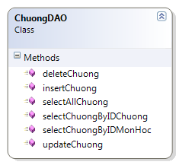

|  |  |  |
| --- | --- | --- |
| **Thuộc tính** | **Kiểu dữ liệu** | **Mô tả** |
| public static Boolean insertChuong(ChuongDTO chuongDto) | boolean | Thêm mới chương |
| public static Boolean deleteChuong(int IDChuong) | boolean | Xóa chương theo mã chương |
| public static Boolean updateChuong(ChuongDTO chuongDto) | boolean | Cập nhật chương |
| public static ArrayList selectAllChuong() | arraylist | Lấy tất cả các chương |
| public static ChuongDTO selectChuongByIDChuong(int IDChuong) | ChuongDTO | Lấy chương theo mã chương |
| public static ArrayList selectChuongByIDMonHoc(int IDMonHoc) | arraylist | Lấy chương theo mã môn học |

* + 1. CommentBaiHocDAO

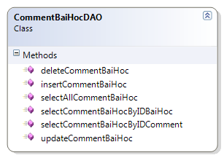

|  |  |  |
| --- | --- | --- |
| **Thuộc tính** | **Kiểu dữ liệu** | **Mô tả** |
| public static Boolean insertCommentBaiHoc(CommentBaiHocDTO cmBaiHocDto) | boolean | Đăng comment cho bài học |
| public static Boolean deleteCommentBaiHoc(int IDComment) | boolean | Xóa comment của bài học |
| public static Boolean updateCommentBaiHoc(CommentBaiHocDTO cmBaiHocDto) | boolean | Cập nhật comment |
| public static ArrayList selectAllCommentBaiHoc() | arraylist | Lấy danh sách tất cả các comment |
| public static CommentBaiHocDTO selectCommentBaiHocByIDComment(int IDComment) | CommentBaiHocDTO | Lấy comment bài học theo mã comment |
| public static ArrayList selectCommentBaiHocByIDBaiHoc(int IDBaiHoc) | arraylist | Lấy danh sách các comment theo mã bài học |

* + 1. CommemtBaiTapBaiHocDAO

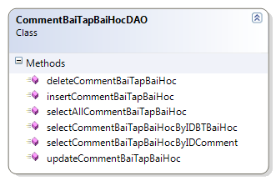

|  |  |  |
| --- | --- | --- |
| **Thuộc tính** | **Kiểu dữ liệu** | **Mô tả** |
| public static Boolean insertCommentBaiTapBaiHoc(CommentBaiTapBaiHocDTO cmBTBaiHocDto) | boolean | Đăng comment cho bài tập của bài học |
| public static Boolean deleteCommentBaiTapBaiHoc(int IDComment) | boolean | Xóa comment của bài tập bài học theo mã |
| public static Boolean updateCommentBaiTapBaiHoc(CommentBaiTapBaiHocDTO cmBTBaiHocDto) | boolean | Cập nhật comment bài tập của bài học |
| public static ArrayList selectAllCommentBaiTapBaiHoc() | arraylist | Lấy danh sách tất cả comment bài tập bài học |
| public static CommentBaiTapBaiHocDTO selectCommentBaiTapBaiHocByIDComment(int IDComment) | CommentBaiTapBaiHocDTO | Lấy comment theo mã comment |
| public static ArrayList selectCommentBaiTapBaiHocByIDBTBaiHoc(int IDBTBaiHoc) | arraylist | Lấy danh sách tất cả comment theo bài hoc |

* + 1. CommentBaiTapChuongDAO

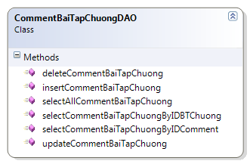

|  |  |  |
| --- | --- | --- |
| **Thuộc tính** | **Kiểu dữ liệu** | **Mô tả** |
| public static Boolean insertCommentBaiTapChuong(CommentBaiTapChuongDTO cmBTChuongDto) | boolean | Đăng comment cho bài tập theo chương |
| public static Boolean deleteCommentBaiTapChuong(int IDComment) | boolean | Xóa comment của bài tập chương |
| public static Boolean updateCommentBaiTapChuong(CommentBaiTapChuongDTO cmBTChuongDto) | boolean | Cập nhật comment bài tập chương |
| public static ArrayList selectAllCommentBaiTapChuong() | arraylist | Lấy danh sách tất cả các comment bài tập chương |
| public static CommentBaiTapChuongDTO selectCommentBaiTapChuongByIDComment(int IDComment) | CommentBaiTapChuongDTO | Lấy comment theo mã comment |
| public static ArrayList selectCommentBaiTapChuongByIDBTChuong(int IDBTChuong) | arraylist | Lấy tất cả comment theo mã bài tập chương |

* + 1. CommentChuongDAO

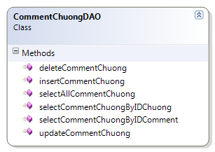

|  |  |  |
| --- | --- | --- |
| **Thuộc tính** | **Kiểu dữ liệu** | **Mô tả** |
| public static Boolean insertCommentChuong(CommentChuongDTO cmChuongDto) | boolean | Đăng comment t cho chương |
| public static Boolean deleteCommentChuong(int IDComment) | boolean | Xóa comment của chương |
| public static Boolean updateCommentChuong(CommentChuongDTO cmChuongDto) | boolean | Cập nhật comment chương |
| public static ArrayList selectAllCommentChuong() | arraylist | Lấy danh sách tất cả comment cho chuong |
| public static CommentChuongDTO selectCommentChuongByIDComment(int IDComment) | CommentChuongDTO | Lấy comment theo mã comment |
| public static ArrayList selectCommentChuongByIDChuong(int IDChuong) | arraylist | Lấy danh sách các comment theo mã chương |

* + 1. LoaiAccDAO

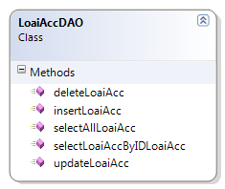

|  |  |  |
| --- | --- | --- |
| **Thuộc tính** | **Kiểu dữ liệu** | **Mô tả** |
| public static Boolean insertLoaiAcc(LoaiAccDTO LoaiAccDto) | boolean | Thêm loại tài khoản mới |
| public static Boolean deleteLoaiAcc(string IDLoaiAcc) | boolean | Xóa một loại tài khoản đã có |
| public static Boolean updateLoaiAcc(LoaiAccDTO LoaiAccDto) | boolean | Cập nhật thông tin loại tài khoản |
| public static ArrayList selectAllLoaiAcc() | arraylist | Lấy danh sách tất cả các loại tài khoản |
| public static LoaiAccDTO selectLoaiAccByIDLoaiAcc(int IDLoaiAcc) | LoaiAccDTO | Lấy loại tài khoản thao mã loại tài khoản |

* + 1. MonHocDAO

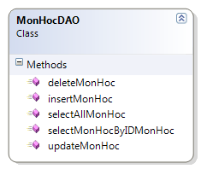

|  |  |  |
| --- | --- | --- |
| **Thuộc tính** | **Kiểu dữ liệu** | **Mô tả** |
| public static Boolean insertMonHoc(MonHocDTO MonHocDto) | boolean | Thêm môn học mới |
| public static Boolean deleteMonHoc(string IDMonHoc) | boolean | Xóa môn học theo mã môn |
| public static Boolean updateMonHoc(MonHocDTO MonHocDto) | boolean | Cập nhật thông tin môn học |
| public static ArrayList selectAllMonHoc() | Arraylist | Lấy danh sách tất cả các môn học |
| public static MonHocDTO selectMonHocByIDMonHoc(int IDMonHoc) | MonHocDTO | Lấy môn học theo mã môn học |

* 1. **Tầng trình bày (VIEW)**

Tại thư mục MASTERPAGE ( WebHocToan / VIEM / ADMIN ) gồm trang MasterPage.master chứa các phần chung của trang dành cho admin. Trang này chứa một tham chiếu đến các trang:

* templatemo_style.css – định nghĩa style hiển thị.
* các trang .js (demo.js, jquery.treeview.js)
* trang index.html

Ngay tại thư mục ADMIN, trang admin.apsx là trang chủ, chứa các liên kết đến trang khác.

Các trang .aspx tại thư mục view định nghĩa thực hiện các chức năng của website.

* 1. **Các lớp trợ giúp**
     1. SqlDataAccessHelper

Được định nghĩa trong file SqlDataAccessHelper.cs, lưu trữ tại thư mục Util, nằm tại thư mục gốc WebHocToan

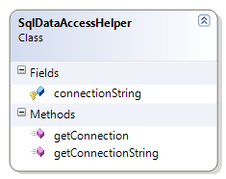

|  |  |  |
| --- | --- | --- |
| **Thuộc tính** | **Kiểu dữ liệu** | **Mô tả** |
| public static String getConnectionString() | string | Lấy chuỗi kết nối với cơ sở dữ liệu |
| public static SqlConnection getConnection() | SqlConnection | Lấy chuỗi kết nối cơ sở dữ liệu |

* + 1. ConnectionData

Được định nghĩa trong file ConnectionData.cs, lưu trữ tại thư mục App_Code, trong thư mục gốc WebHocToan

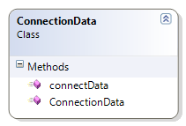

|  |  |  |
| --- | --- | --- |
| **Thuộc tính** | **Kiểu dữ liệu** | **Mô tả** |
| public SqlConnection connectData() | SqlConnection | Tạo chuỗi kết nối cơ sở dữ liệu |

* + 1. QuanLySessionCookie

Được định nghĩa trong file QuanLySessionCookie.cs, lưu trữ tại thư mục App_Code, trong thư mục gốc WebHocToan

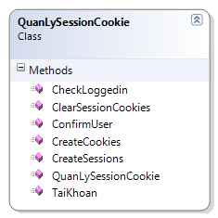

|  |  |  |
| --- | --- | --- |
| **Thuộc tính** | **Kiểu dữ liệu** | **Mô tả** |
| public static void CreateSessions(string Username, string Password) | không | Khởi tạo session |
| public static void CreateCookies(string Username, string Password) | không | Khởi tạo cookies |
| public static void ClearSessionCookies() | không | Xóa |
| public static bool ConfirmUser(string Username, string Password) | bool | Xác nhận tài khoản đăng ký, để tránh lỗi SQL injection. |
| public static bool CheckLoggedin() | bool | Kiểm tra tài khoản đăng nhập. |
| public static DataTable TaiKhoan(string Username, string Password) | Datatble | Lấy bảng thông tin tài khoản đăng ký |

* + 1. CONTROLS

Chứa các controls tự định nghĩa trong các trang .asxc, được lưu trữ tại thư mục CONTROLS, nằm tại thư mục gốc WebHocToan. Các controls này được sử dụng cho các trang trong tầng trình bày của website

2.5.5 Các thư viện hỗ trợ khác: CuteSoft_Client, CuteSoft_ClientLib, Image, mp3, …